Права детей-инвалидов и их семей.  Льготы, предоставляемые таким семьям:  - Пенсионные льготы (Закон РФ «О государственных пенсиях», ст. 17, 21, 38, 113, 114, 115, Указ Президента РФ от 17 марта 1994 года № 551, Закон РФ «О государственных пенсиях»,  - ст. 11, 92(б).)  - Льготы по трудовому законодательству (КЗоТ РФ, ст. 49, ст.54, ст170, ст. 1631)  - Жилищные льготы (Жилищный кодекс РФ, ст.39.Постановление Правительства РФ № 901 от 27.07.96 г., Федеральный закон РФ «О социальной защите инвалидов в РФ» от 24.11.95, ст. 17)  - Транспортные льготы (Федеральный закон РФ «О социальной защите инвалидов в РФ» от 24.11.95, ст. 30)  - Воспитание и обучение детей-инвалидов  - Льготы по медицинскому, санитарно-курортному и протезно-ортопедическому обслуживанию (Постановление Правительства РФ от 30.07.94 г., № 890, Приказ Минздрава РСФСР от 04.07.91, №117,  - Льготы по подоходному налогу  - Льготы для детей-инвалидов (Указ Президента РФ от 26.02.2013г. №175 «О ежемесячных денежных выплатах неработающим трудоспособным лицам, осуществляющим уход за ребенком-инвалидом в возрасте до 18 лет или инвалидом с детства I группы»).  Составила социальный педагог МОБУ СОШ №2 г.Баймака:  Ахметкужина Г.М.  Вместо того чтобы искать повсюду недостатки, мы можем искать во всем любовь…  Помните: от того, как Вы разбудите ребёнка, зависит его психологический настрой на весь день.  Время ночного отдыха для каждого ребёнка сугубо индивидуально. Показатель один: когда Вы его будите, он должен легко проснуться и выглядеть выспавшимся.  Если у Вас есть возможность погулять вместе с ребёнком, не упускайте её. Совместные прогулки – это общение, ненавязчивые советы, наблюдения за окружающей средой.  Научитесь встречать детей после школы. Не стоит первым задавать вопрос: «Что ты сегодня кушал?», лучше задавать нейтральные вопросы: «Что было интересного сегодня?», «Чем ты занимался?», «Как твои успехи?».  Радуйтесь успехам ребёнка. Не раздражайтесь в момент его временных неудач. Терпеливо, с интересом слушайте рассказы ребёнка о событиях в его жизни.  Ребёнок должен чувствовать, что он любим. Необходимо исключить из общения окрики, грубые интонации – создайте в семье атмосферу радости, любви и уважения.   | Муниципальное общеобразовательное бюджетное учреждение  средняя общеобразовательная школа № 2 г. Баймака  муниципального района Баймакский район Республики Башкортостан  Памятка для родителей  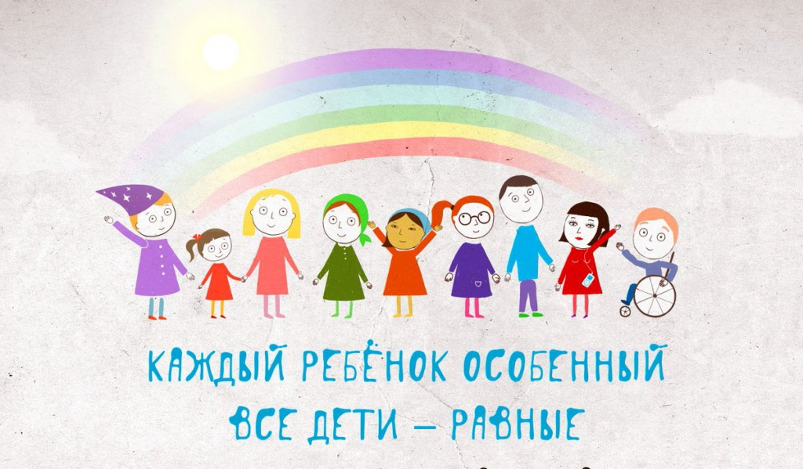  «Понимаю» и «Принимаю»  Баймак, 2018  Как поддержать ребенка:  - Укрепление уверенности - самый надежный способ уберечь своего ребенка от глубоких психологических потрясений - укрепить его уверенность, что родители всегда рядом и готовы помочь ему в любых неудачах и проблемных ситуациях, что он любим и его ценят как личность. Слова поддержки: «Зная тебя, яуверен, что у тебя это получится»; «Да, это трудно, но я думаю, ты справишься».  - Выражение одобрения - всегда очень полезно наградить ребенка словами одобрения за достигнутые успехи, которые он сам считает важными. Одобрение вызывает чувство удовлетворения собой, подкрепляет стремление к достижению новых высот, формирует позицию победителя: «Я горжусь тобой»; «Здорово у тебя получилось»; «Ты хорошо справился». 3. Положительная ориентация на других людей - если ребенок воспринимает похвалу только в свой адрес, этого недостаточно. Научите его замечать хорошее в других людях. Чаще собирайтесь всей семьей и обсуждайте успехи всех ее членов. 4. Поощрение дружеских отношений - поиск друга - важная проблема для ребенка. Дружба дает возможность испытать драгоценное сознание того, что ты нужен другим. Ребенку важно находиться в кругу сверстников, чувствовать себя принятым группой -будь то учебный класс или кружок. Если ваш сын (или дочь) в силу объективных причин большую часть времени проводит в стенах собственной квартиры, пусть ее двери всегда будут открыты для друзей. По возможности помогите ему расширить круг общения со сверстниками, которые навещали бы его дома, проводили время в совместных занятиях.

